21март - “Нәүрүз” бәйрәме

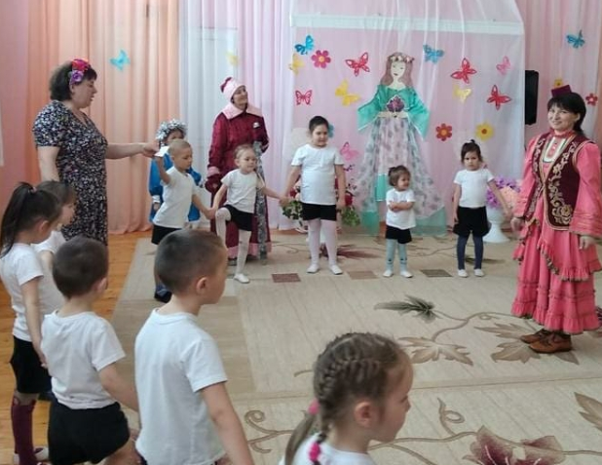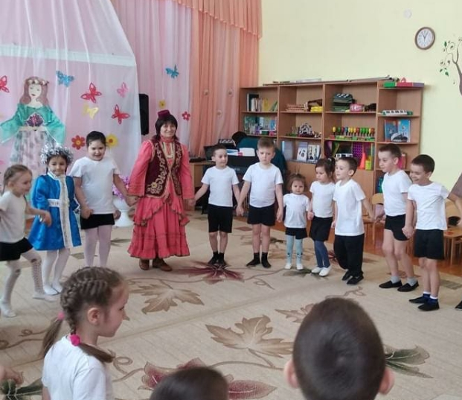

21 март көнне, ягъни көн белән төн тигезләшкән вакытта Нәүрүз бәйрәме уздырыла . Нәүрүз, «яңа көн» туу, дигәнне аңлата.
Татарларда Нәүрүз исеме астында билгеле булган Яңа ел бәйрәмен билгеләп үтү гореф-гадәте бар. Ул көнне үткәрелгән бәйрәм бәйгеләрендә татар кызлары бөтен үзләренең осталыгын күрсәтә торган булганнар. Анда алар татар халык җырларын башкаруда, милли бию осталыгында, татар халык ашларын әзерләүдә ярышканнар. Егетләр арасында канат тартышу, уктан ату һәм башка ярышлар үткәрелгән. Татар халкында гадәттә Нәүрүзне өч көннән алып 13 көнгә хәтле билгеләп үткәннәр. Бәйрәм вакытында зур учак ягу, аның аша сикерү, әйләнү булган, кешеләр бер-берсенә бәхет, муллык теләгән.
Бакчабызда шаулап – гөрләп “Нәүрүз” бәйрәме узды. Нәүрүз бәйрәменең үзенчәлекләре, тарихы, балалар өчен күңелле уеннары белән истә калды.

